**711181105 通訊碩一 蘇家駒**

一、

不同M之下之Filter頻譜

從以下圖可以發現，當M的點數越高時，能夠做成越idea的濾波器，但是在方波邊界的部分也會有越高的突出值。

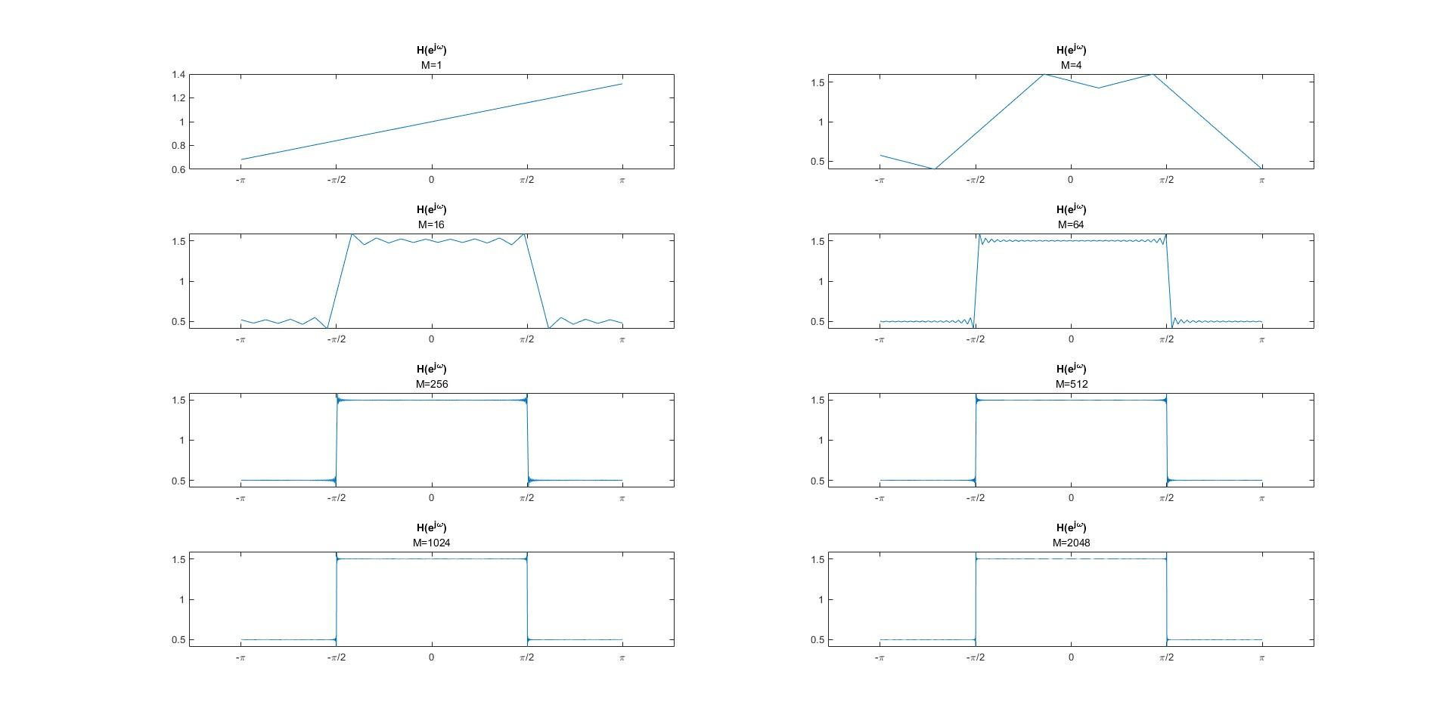

二、

討論：不同M情況之下low-pass filter transient以及steady state之輸出

Transient:

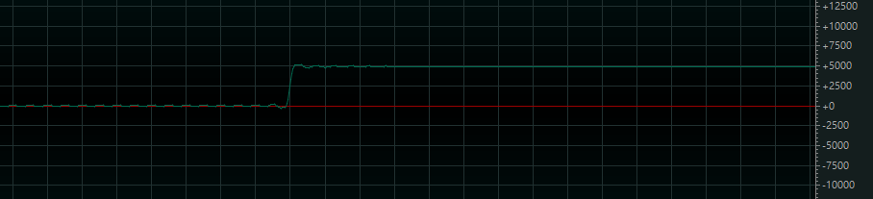

以上圖0Hz, M=512來看，在訊號完全進入到系統之前會有一個斷層般的落差，稱為tranisent state是因為訊號還沒完全進入系統導致無法正確分析。可以看到在不穩定的狀態會慢慢地趨於穩定變為steady state。

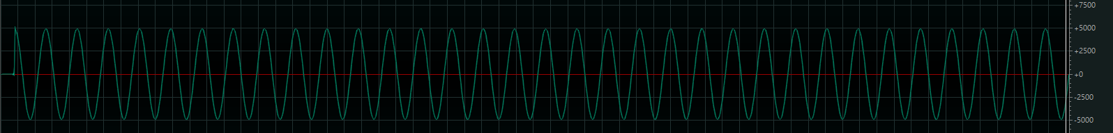

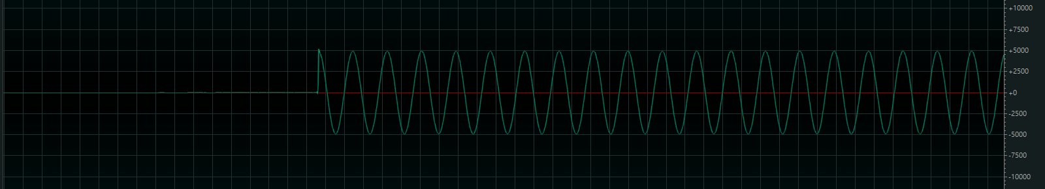

上圖為在M=64與M=2048下的對比圖，當M越大則transient持續的時間越長，表示系統需要更多時間才能正常運作，且該系統無法分析短信號。

過濾效果:

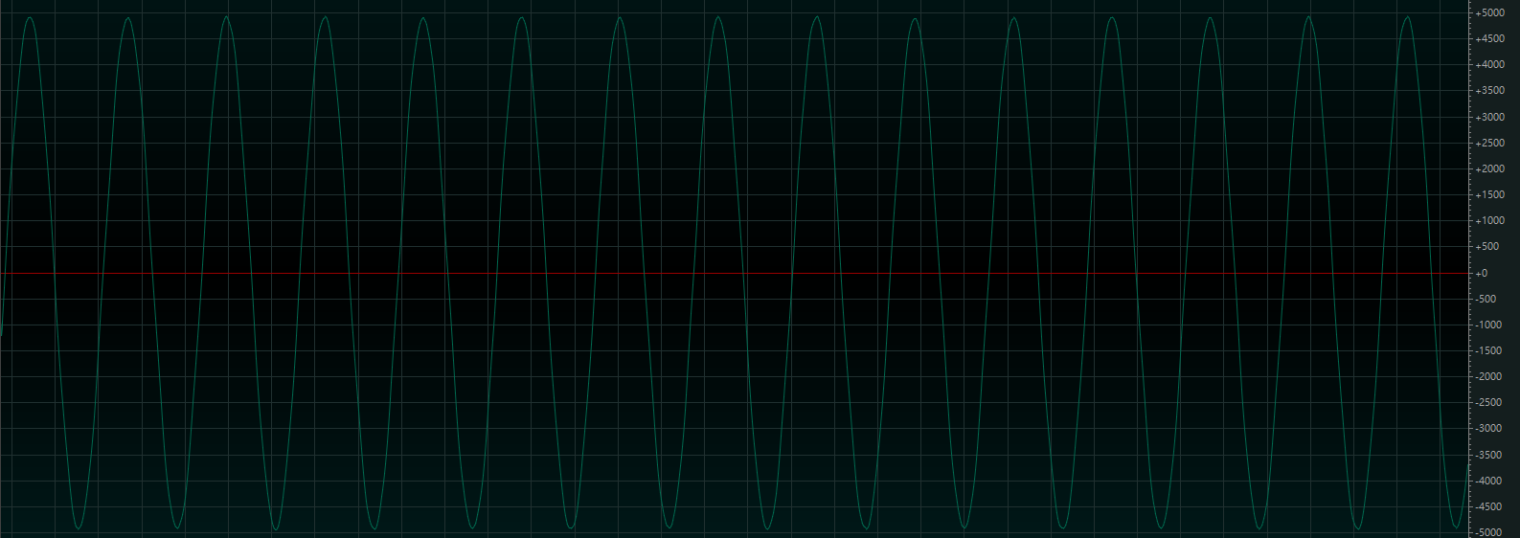

以上圖1760Hz的cos來說並沒有被濾掉。

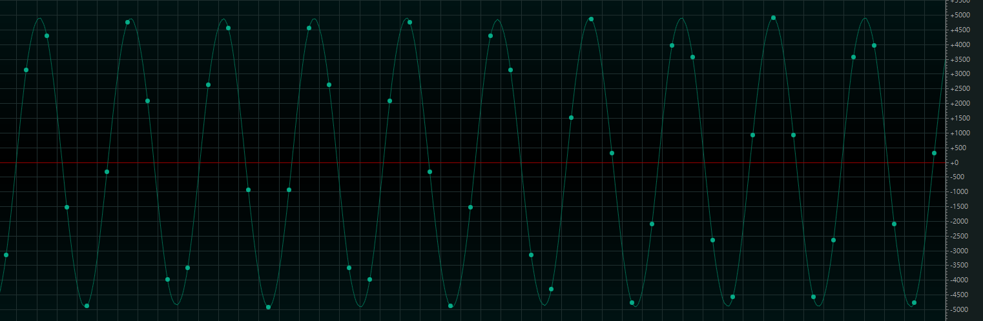

在3520Hz的cos也還在過濾範圍內。

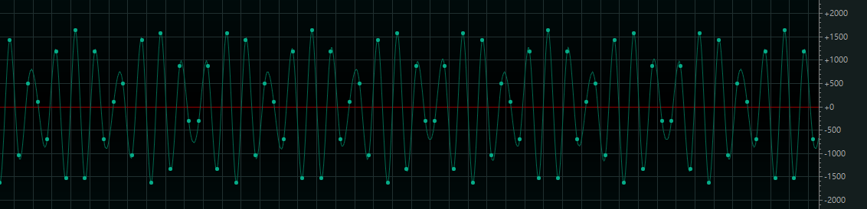

在7040Hz的cos中可以發現到震幅比原本的還要少一半可以，能量少了四分之一，有達到過濾的效果。